1：写一个计算器具备加减乘除除余五种功能 要求验证是不是为空 是不是数字最后做出来的样式 注意还要实现点击计算按钮后你输入的数字还要保留在框中 不能为空(因为你一点击按钮提交 页面就刷新了)---此题可以考虑最后做

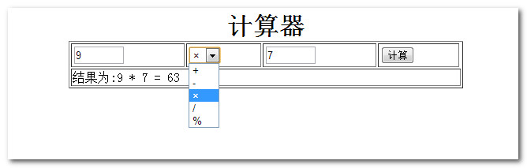

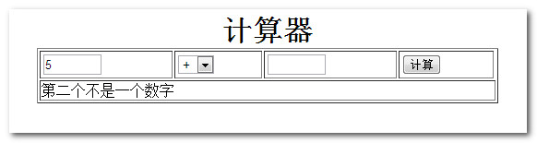

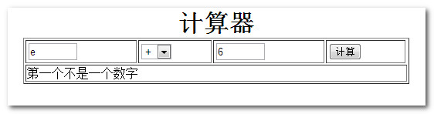

2：用户输入日期查询备忘 比对你数组中的日期 输入正确日期alert出当天的内容 输入的日期数组中没有就输出无备忘

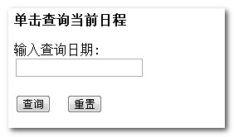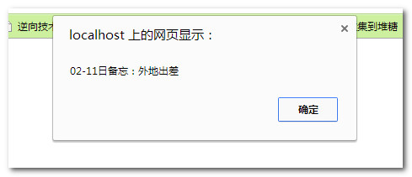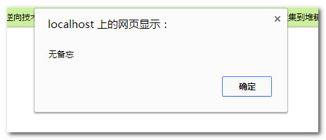

3：PHP生成不重复的随机数 从0到9产生五个随机数 但是这五个随机数不能重复 程序中间使用array_unique()

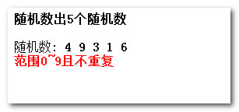

4转换数组为字符串 使用implode()函数来把form表单中输入的内容直接转换成字符串输出 使用数组的形式

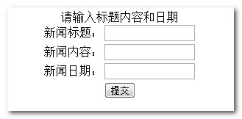

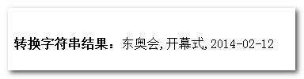

5：福利彩票号码生成器 通过遍历数组的方式 使用mt_rand()函数 实现用户每次单击生成按钮，随机生成5注不同的彩票号码

使用的JS代码中navigator.appName的返回值为Netscape

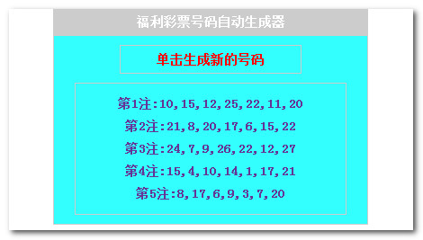

6：根据年份对商品进行排序 要正序 倒序排

$arr = array('2012 Macbook Pro','2009 iMac','2011 Macbook Air','2007 iPad1');通过表格的形式展示出来 并点击正序按钮的时候 按照年份正序排列 点击倒序的时候按照年份倒序排列 排序使用rsort和 sort

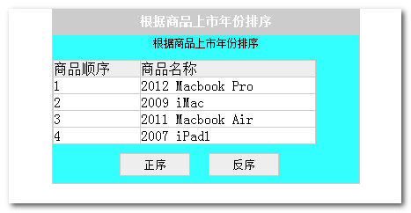

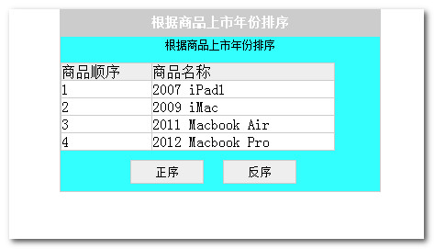

7：添加或删除员工记录表中的记录

点击添加按钮会把上面输入的用户名 密码在下面的table中显示出来 点击删除 删除table中最后一条记录 这个题目使用$_SESSION 开启SESSION 用

<?php

Session_start();

?>

使用array_pop的方法来进行删除

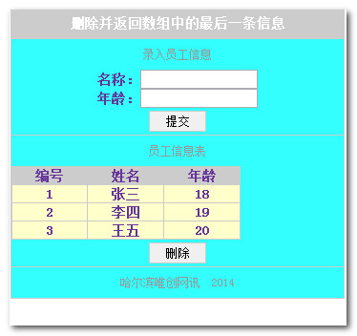

8:通过员工的姓名进行分组 用户输入三个员工姓名 如果输入名字有重复要点击提交后 会alert出一个窗口 上面显示分组姓名有重复 请重新输入 否则就分组成功

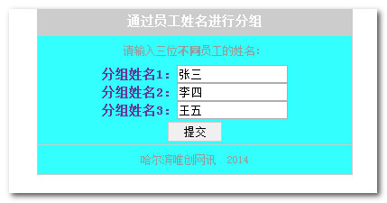

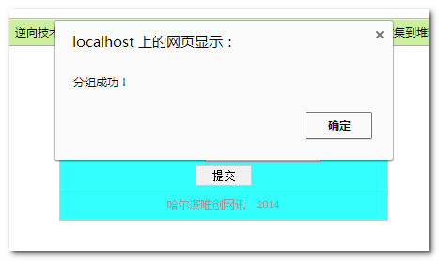

9：查询姓名返回成绩 使用array_key_exists来从数组中寻找我们输入的用户名是否在数组中 如果存在就输出对应数组中的的成绩

